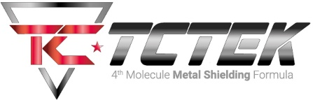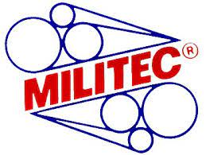

(TCTEK) Militec-1 Sentetik Metal Koruyucu Sıvı
Nihai Silah Yağlayıcı ve Silah Yağı

- Kuru ve sürekli yağlama
- Sıkışmayı önler
- Minimum malzeme birikimi
- Korozyonu engeller
- Uzun ömürlü
- Çok yoğunlaşmış
- Daha kolay temizlik

Ulusal Stok Numaraları (NSN)

MILITEC 5 oz - 9150-01-415-9111
MILITEC 1 oz - 9150-01-415-9112
MILITEC 4 oz - 9150-01-415-9114
MILITEC 8 oz - 9150-01-378-3058
MILITEC 16 oz -9150-01-378-3118

